**МУНИЦИПАЛЬНОЕ АВТОНОМНОЕ ДОШКОЛЬНОЕ ОБРАЗОВАТЕЛЬНОЕ УЧРЕЖДЕНИЕ «ДЕТСКИЙ САД № 41 «ЛАСТОЧКА»**



«Деловая игра по финансовой грамотности для родителей»

Воспитатель:

Проць М.А.

г. Улан-Удэ 2023 г.

**Цель:**

Создать условия для формирования основ финансовой грамотности у дошкольников старшего возраста через взаимодействие с семьей. Вовлечение родителей в понимание важности финансово экономического образования дошкольников.

**Задачи:**

Сформировать у родителей элементарные экономические знания при помощи деловой игры.

Расширить представление дошкольников о том, что деньги можно и нужно зарабатывать.

Привить дошкольникам экономное и бережное отношение к деньгам путем вовлечения родителей в образовательный процесс.

Расширить представление родителей об их роли в развитии финансовой грамотности дошкольников.

**Выступление педагога:**

Здравствуйте, дорогие родители. Мы очень рады встрече с вами и надеемся, что эта встреча будет для вас интересной, увлекательной и пройдет с пользой, как для вас, так и для нас. А назовем мы наше мероприятие «Знатоки финансовой грамотности».

Многие из вас сейчас про себя подумали: «Какая финансовая грамотность для наших детей - дошкольников?». Не стоит пренебрегать финансовым обучением Вашего ребенка, так как это может определить его будущее. И если вы не отнесетесь к этому со всей серьезностью, плоды придется пожинать не только ему, но и вам.

Наша с вами совместная задача - воспитание бережного отношения к игрушкам, вещам, предметам окружающего мира, природе, прививать у детей привычку к труду.

Нами был поставлен вопрос. Через какой вид деятельности, мы можем дать детям первоначальные знания о финансовой грамотности? Но на него мы ответим в конце игры.

Родители делятся на две команды. Каждая команда выбирает себе название и капитана. Для команд предлагаются задания. Та команда, которая быстро и правильно выполнит задание, зарабатывает 1 рубль. Побеждает тот, кто больше заработает денег.

**Задание№1 «Кто больше?»**

Чья команда назовет больше: названия книг, фильмов, мультфильмов способствующих развитию финансовой грамотности дошкольников (команды по очереди называют, проигрывает та команда, от которой не  поступило очередного названия).

**Ответы:**

Буратино, Дюймовочка, Бременские музыканты, Ослиные уши, Сказка о золотой рыбке, Сказка о попе и его работнике Балде, Золушка, Морозко,

Цветик – Семицветик, Конек – Горбунок, Огниво, Кот в сапогах,

Фиксики Копилка, Сказка о золотом петушке, Фунтик и т. д.

# Задание № 2 «Разгадай ребус»

**«Доход» «Банкнота»**

«**Деньги»**

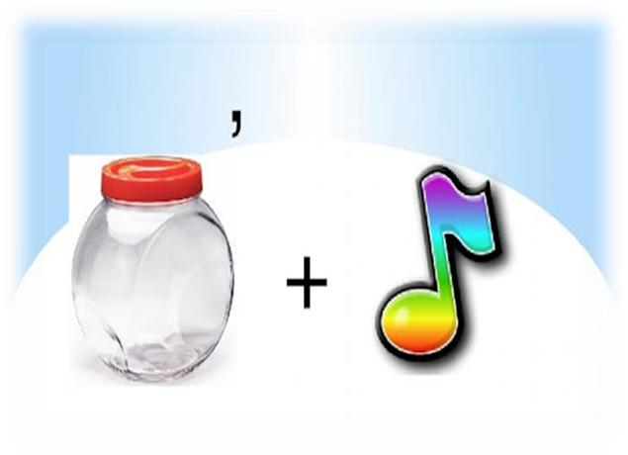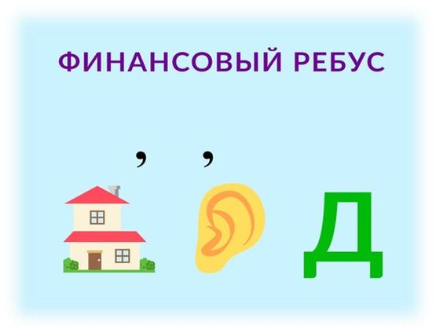

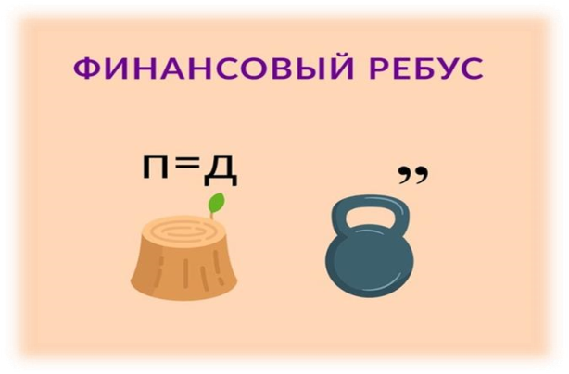

# Задание №3 «Рекламный агент»

Что любят все дети? *(конфеты)*

Сегодня я предлагаю Вам побыть рекламными агентами. Перед вами фломастеры и листы бумаги для фона.

Задание: придумать рисунок - фантика для конфеты под названием *«Белочка»* и разрекламировать свой товар.

Каждая команда проявила творчество, смекалку, умело разрекламировали свой товар

**Задание № 4 Игра – эстафета «Инкассатор»**

**Цель:** формирование основ финансовой грамотности у дошкольников через взаимодействие с семьей посредством игры.

Оборудование: касса, деньги, мешочки – 2 шт, сумка – 2 шт, банкомат

**Ход игры:**

Родители стоят в две шеренги друг к другу лицом, на линии старта посередине между командами стоит касса с деньгами. В конце каждой команды стоит «инкассатор» один из участников команды с сумкой в руках. По сигналу капитан команды берет, деньги в кассе передает, по цепочке из рук в руки до инкассатора он складывает деньги в сумку. В конце подсчитывают деньги, складывают в банкомат.

# Задание№5 «Анаграммы»

Уважаемые родители, мозговой штурм - составьте правильные слова из представленных на экране:

ЛАКМЕРА (реклама)

РАПЛАТАЗ (зарплата)

ОВОДРОГ (договор)

КАНОЭКОМИ (экономика)

КАБН (банк)

ГИНЬЕД (деньги)

# Задание№6 «Валюта»

Вам надо отгадать валюту страны.

1. вопрос: Назовите валюту России (рубль)
2. вопрос: Назовите валюту Китая (юань)
3. вопрос: Назовите валюту Америки (доллар)
4. вопрос: Назовите валюту Таиланда (тайский бат)
5. вопрос: Назовите валюту Вьетнама (донг)

6. вопрос: Назовите валюту Индии (рупий)

В конце деловой игры ведущим подсчитываются баллы обеих команд.

Выигрывает та команда, которая набрала больше всего очков.

Уважаемые родители, как вы помните, в начале игры у нас звучал вопрос «Через какой вид деятельности мы можем дать детям первоначальное знание о финансовой грамотности?» Ответы родителей.

**Начинайте учить своих детей финансовой грамотности как можно раньше, в каком бы возрасте они сейчас не были.** Чем раньше они узнают эту науку, тем проще им будет принять эти знания в своей голове и использовать их в своей будущей жизни. Наша с вами совместная задача воспитание -бережного отношения к игрушкам, вещам, предметам окружающего мира, природе, прививать у детей привычку к труду.

1 руб – мне было не интересно,

2 руб – что-то понравилось, что-то не очень,

5 руб – отличный мастер класс, много нового и интересного.